Businesscase OEE en Predictive Maintenance
Europees OT IT-model met Amsterdam als hoofdlocatie
Buderus | Werkdocument voor de Point of View

1 Aannames voor de businesscase
Deze berekening is een eerste model voor de Point of View. De casus bevat geen gemeten pilotcijfers of investeringsbedragen. De uitkomsten zijn daarom indicatief en moeten door Operations, Finance, Sales en de betrokken fabrieken worden gevalideerd.
Aanname | Uitgangspunt
Omvang | 10 fabrieken met elk 12 lijnen: 120 lijnen totaal.
Omzetbasis | Jaaromzet van €2 miljard voor alle fabrieken samen.
Locaties | Tien Europese hoofdsteden als fictieve fabriekslocaties. Amsterdam is de hoofdlocatie en in dit model ook één van de tien fabrieken.
Productiemix | 60% accuproductie en 40% assemblage: 72 accuproductielijnen en 48 assemblagelijnen.
Omzetverdeling | Voor de eerste raming verdelen we de omzet gelijk over de fabrieken en productielijnen. Dat is €200 miljoen per fabriek en circa €16,7 miljoen per lijn.
Productiewinst | De lage, middelhoge en hoge scenario’s gebruiken respectievelijk 15%, 20% en 25% extra productiecapaciteit. Dit zijn aannames voor scenarioanalyse, geen geverifieerde pilotuitkomsten.
Legacy | 15% van de lijnen zijn legacy: 18 lijnen. Voor een eerste berekening is ook daar een gelijke omzet per lijn verondersteld. Extra integratie- en optimalisatiekosten zijn nog niet gekwantificeerd.
Verkoopbaarheid | De eerste omzettabel veronderstelt dat 100% van de extra productie verkocht kan worden. De feitelijke omzet moet worden gecorrigeerd voor vraag, verkoopbaarheid, materiaalbeschikbaarheid en andere knelpunten.
Kosten en rendement | Er zijn nog geen bedragen voor centrale platformkosten, fabrieksintegratie, licenties, beheer of opleiding. Een definitieve terugverdientijd en netto contante waarde kunnen daarom nog niet worden berekend.

2 Uitgangspunt en advies
Buderus kan OEE en predictive maintenance gebruiken om stilstand eerder te signaleren, onderhoud beter te plannen en kwaliteitsafwijkingen sneller te onderzoeken. Advies is om een centrale digitale basis in Amsterdam te combineren met lokale OT-besturing in iedere fabriek. Rol gefaseerd uit en schaal alleen op wanneer financiële waarde, technische geschiktheid en productiecontinuïteit zijn aangetoond.
De businesscase maakt onderscheid tussen extra productiecapaciteit en gerealiseerde omzet. Productiviteitswinst leidt pas tot extra omzet als er voldoende vraag is en de rest van de keten de hogere productie kan verwerken.

3 Doorrekening van de extra omzet
Bij een omzetbasis van €2 miljard correspondeert iedere 1% productiewinst met maximaal €20 miljoen theoretische extra jaaromzet. De scenariobedragen hieronder nemen aan dat de productiewinst op alle lijnen wordt behaald en dat alle extra productie kan worden verkocht.
Scenario | Productiewinst | Extra omzet totaal | Accuproductie* | Assemblage*
Laag | 15% | €300 miljoen | €180 miljoen | €120 miljoen
Midden | 20% | €400 miljoen | €240 miljoen | €160 miljoen
Hoog | 25% | €500 miljoen | €300 miljoen | €200 miljoen

* De verdeling tussen accu en assemblage volgt voorlopig de verhouding van de lijnenaantallen. Dit is geen vastgestelde omzetmix. Als accu- en assemblagelijnen opeenvolgende stappen voor dezelfde eindproducten zijn, moet worden voorkomen dat omzetverbetering dubbel wordt geteld.
De formule voor de uiteindelijke omzetraming is: theoretische extra omzet × verkoopbaar aandeel. Als bijvoorbeeld 75% van de extra productie verkoopbaar blijkt, bedraagt het middenscenario €300 miljoen in plaats van €400 miljoen. Dit percentage is uitsluitend een voorbeeld en moet door Sales en Finance worden onderbouwd.

4 Verwerking van legacy-lijnen
18 lijnen zijn als legacy aangemerkt. Bij de aanname van gelijke omzet per lijn vertegenwoordigen deze lijnen circa €300 miljoen van de bestaande omzet. Voor de eerste vergelijking is dezelfde productiewinst toegepast op legacy- en overige lijnen. De hogere inspanning voor legacy is verwerkt als aandachtspunt bij kosten en fasering, niet als extra opbrengst.
Scenario | Extra omzet legacy-lijnen* | Extra omzet overige lijnen*
Laag 15% | €45 miljoen | €255 miljoen
Midden 20% | €60 miljoen | €340 miljoen
Hoog 25% | €75 miljoen | €425 miljoen

* Indicatieve verdeling bij gelijke omzet per lijn en gelijke productiewinst. Per fabriek moet worden vastgesteld of de legacy-lijnen technisch integreerbaar zijn, welke aanpassingen nodig zijn en welke opbrengst haalbaar is.

5 Europese fabrieksverdeling
De onderstaande hoofdstadverdeling is fictief en laat zien hoe 120 lijnen en de 60/40-mix over tien fabrieken verdeeld kunnen worden. Amsterdam is in dit model zowel de hoofdlocatie voor centrale diensten als een fabriekslocatie.
Hoofdstad | Accu | Assemblage | Totaal lijnen | Modelomzet
Amsterdam | 8 | 4 | 12 | €200 mln
Brussel | 8 | 4 | 12 | €200 mln
Berlijn | 7 | 5 | 12 | €200 mln
Kopenhagen | 7 | 5 | 12 | €200 mln
Dublin | 7 | 5 | 12 | €200 mln
Lissabon | 7 | 5 | 12 | €200 mln
Madrid | 7 | 5 | 12 | €200 mln
Parijs | 7 | 5 | 12 | €200 mln
Rome | 7 | 5 | 12 | €200 mln
Wenen | 7 | 5 | 12 | €200 mln
Totaal | 72 | 48 | 120 | €2.000 mln

6 Architectuur met centrale diensten in Amsterdam
ERP, de centrale MES-voorziening, het DWH en het AI-model worden in Amsterdam geplaatst. Sensoren, PLC’s en SCADA blijven in de fabrieken. Een lokale edgegateway verzamelt data en vormt de gecontroleerde verbinding met Amsterdam. SCADA en PLC blijven lokaal de productie aansturen.
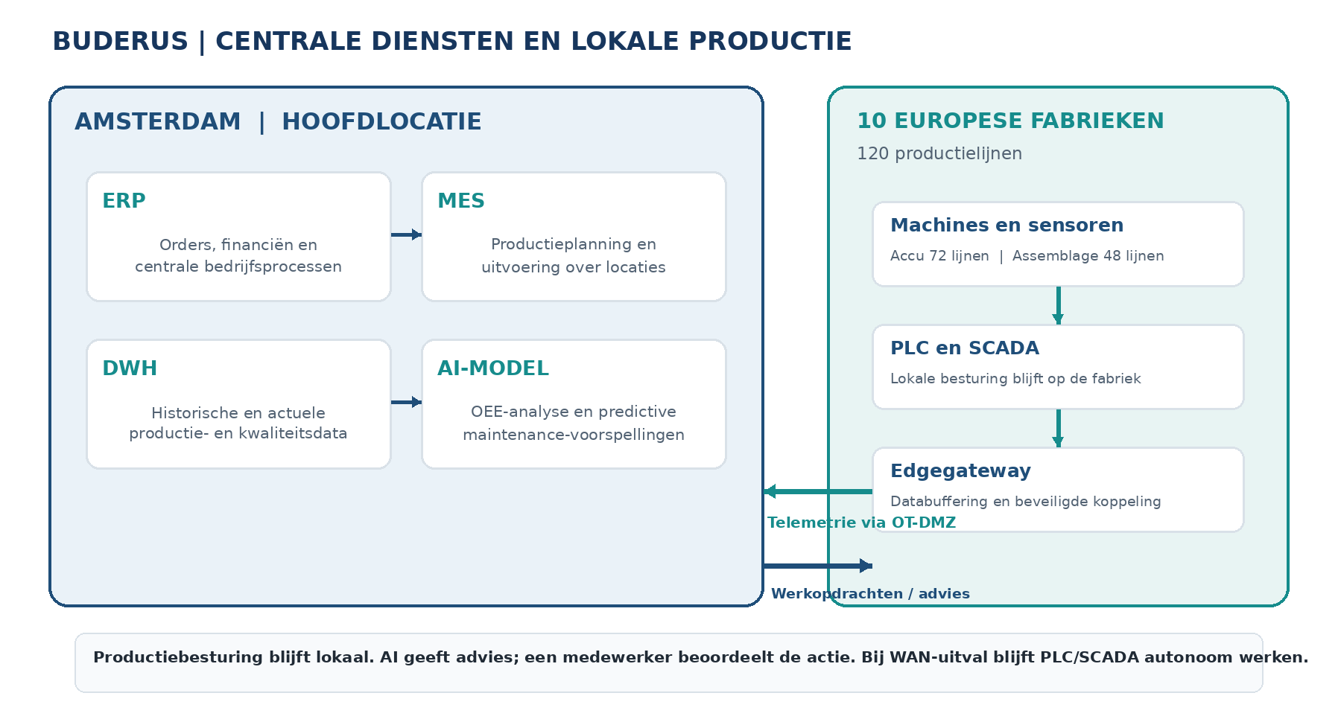
Architectuurprincipe: bij uitval van de verbinding met Amsterdam blijft de lokale besturing functioneren. AI levert in de eerste fase voorspellingen en onderhoudsadviezen. Een medewerker beoordeelt de actie; het AI-model stuurt niet rechtstreeks machines of veiligheidsfuncties aan.

7 Kosten en financiële toetsing
De bruto extra omzet is geen nettowinst. Voor de directiebeslissing moeten de eenmalige investering en de jaarlijkse beheerkosten worden opgenomen. De kosten bestaan uit centrale voorzieningen in Amsterdam en integratiekosten per fabriek.
Kostencategorie | Op te nemen posten
Centrale investering | ERP- en MES-inrichting, koppelingen, DWH, AI-platform, modelbeheer, beveiliging, monitoring en herstelvoorzieningen.
Fabrieksinvestering | Edgegateways, sensoren, OT-DMZ, netwerksegmentatie, SCADA-koppelingen, testen en eventuele aanpassingen aan machines.
Legacy-aanpak | Extra engineering, protocolconversie, vervanging of modernisering, langere testperioden en mogelijke productievensters.
Terugkerende kosten | Licenties, cloud- en rekenverbruik, support, cybersecurity, beheer van data en modellen en periodieke hertraining.
Verander- en opleidingskosten | Tijd van operators, onderhoud, engineering en IT; training, coaching en ondersteuning tijdens de invoering.

Bereken vervolgens per scenario de netto kasstromen, terugverdientijd en netto contante waarde. Finance valideert de rekenregels en discontovoet. Operations valideert stilstand-, onderhouds- en kwaliteitsgegevens. Sales onderbouwt het verkoopbare aandeel van de extra productie. Vermijd dubbeltelling tussen vermeden stilstand, capaciteitswinst en extra omzet.

8 Besturing en verantwoordelijkheden
Rol | Verantwoordelijkheid
Directie | Stelt doelen, investeringskaders en risicobereidheid vast; besluit over opschaling.
Digital Operations Steering Group | Prioriteert usecases en bewaakt baten, risico’s, capaciteit en afhankelijkheden. Bevat Operations, Finance, CIO, OT/Engineering, Security en plantvertegenwoordiging.
Group IT in Amsterdam | Beheert ERP, centrale MES, DWH, AI-platform, integratiestandaarden, architectuur en centrale beveiliging.
Plantmanager | Heeft lokaal go/no-go-mandaat voor activiteiten die veiligheid, kwaliteit of productiecontinuïteit kunnen raken.
OT en Engineering | Beheren lokale SCADA/PLC-integratie, machine-inventaris, test- en wijzigingsprocedures en technisch herstel.
SAFe-teams | Ontwikkelen usecases en herbruikbare platformdiensten in korte stappen met business-, IT-, OT- en securityexpertise.
Finance en business-eigenaar | Finance valideert investeringen en baten; de business-eigenaar is verantwoordelijk voor procesresultaat en adoptie.

9 Risico’s en COBIT 2019
COBIT 2019 wordt gebruikt om eigenaarschap, besluitvorming, beheersing en rapportage te organiseren. De concrete technische OT-maatregelen moeten daarnaast worden afgestemd op industriële beveiligingsstandaarden en de lokale plantprocedures.
Risico | Maatregel | COBIT-doelen
Netwerksegmentatie en remote access | Scheid OT- en IT-zones, beperk verbindingen tot noodzakelijke datastromen en beheer externe toegang via gecontroleerde, gelogde en tijdgebonden toegang. | APO13, DSS05, APO10
Sensor- en machine-integratie | Inventariseer apparatuur en protocollen; test gateways en koppelingen vóór productiegebruik; houd PLC- en SCADA-besturing autonoom. | BAI02, BAI03, BAI10
Patch- en changemanagement | Test wijzigingen vooraf, plan onderhoudsvensters, beheer configuraties en leg terugvalprocedures vast. | BAI06, BAI10, DSS01
Leveranciersafhankelijkheid | Beoordeel lifecycle, support, data-export, beveiligingsverantwoordelijkheid, contracten en exitmogelijkheden. | APO10, APO12, APO05
Data-integriteit en modelkwaliteit | Leg dataherkomst, tijdstempels, kwaliteitscontroles, toegangsbeheer en modelmonitoring vast. | APO14, BAI10, MEA02
Productiecontinuïteit | Test lokaal doorwerken bij verbindingsuitval, buffering, herstel en noodprocedures; bewaak lokale go/no-go. | EDM03, DSS01, DSS04
Privacy en compliance | Pas dataminimalisatie en bewaartermijnen toe; beoordeel persoonsgegevens in telemetrie en logbestanden. | APO14, APO13, MEA03
Onjuist AI-advies | Houd menselijk toezicht, monitor foutmeldingen en modeldrift en bied een handmatige terugvalmogelijkheid. | APO12, BAI03, DSS06

10 Procesimpact en invoering
De onderhoudsaanpak verschuift stapsgewijs van vaste intervallen en reageren op storingen naar vroegtijdige signalering en gepland onderhoud. In de eerste fase beoordeelt een medewerker de AI-melding en beslist over vervolgacties. Operators en onderhoudsteams moeten meldingen kunnen terugmelden als die onjuist, te laat of niet bruikbaar zijn.
Fase | Werkzaamheden
1 Valideren | Controleer pilotresultaten, nulmetingen, datakwaliteit en financiële aannames.
2 Architectuur en gereedheid | Selecteer een volgende fabriek; toets OT-inventaris, veiligheid, netwerk, legacy en herstelprocedures.
3 Beperkte uitrol | Sluit een afgebakende lijn aan; meet OEE, voorspelnauwkeurigheid, stilstand, kwaliteit en adoptie.
4 Besluit over opschaling | Schaal verder op wanneer baten, kosten, veiligheid en lokale continuïteit aan vooraf afgesproken criteria voldoen.

11 Maximaal vijf besluiten voor de directie
Besluit | Voorgesteld besluit
1 | Instemmen met een hybride inrichting: centrale ERP-, MES-, DWH- en AI-diensten in Amsterdam en lokale SCADA/PLC-besturing in de fabrieken.
2 | Een Digital Operations Steering Group en de beschreven mandaten instellen, inclusief lokaal go/no-go voor productie-impact.
3 | Een gefaseerde financiering met investeringsgates goedkeuren; per fase worden financiële, technische en veiligheidscriteria getoetst.
4 | De risicogrenzen vaststellen voor OT-koppelingen, remote access, wijzigingen, data-integriteit en AI-advies.
5 | Capaciteit reserveren voor OT/IT-integratie, data- en AI-vaardigheden en opleiding van operators, onderhoud en engineering.

12 Gegevens die nodig zijn voor de definitieve businesscase
Voor besluitvorming over het definitieve investeringsbedrag moeten de pilotgegevens en de kostenraming per fabriek worden toegevoegd. Minimaal nodig zijn: gemeten OEE en nulmeting per lijn, ongeplande stilstand, MTTR, onderhoudsuren, kwaliteitsverlies, fout-positieve en gemiste AI-meldingen, verkoopprognose, beschikbare capaciteit in de keten, centrale platformkosten en lokale integratiekosten. Leg de herkomst en eigenaar van ieder cijfer vast.

